事业单位法人证书服务指南
(变更登记)

一、申请条件
1、变更名称、法定代表人、宗旨和业务范围、经费来源的，应当自出现依法应当申请变更登记的情况之日起30个工作日内，向登记管理机关提出申请。
2、变更住所的，应当在迁入新住所前向登记管理机关提出申请。
3、开办资金比原登记的开办资金数额增加或者减少超过20％的，应当申请变更登记。一般情况下，开办资金指资产负债表中净资产项下的事业基金、非流动资产资金及非财政补助结余的期末数之和。
4、《事业单位法人证书》上刊载的举办单位因机构改革和名称发生变化的按照审批文件规定，参照变更登记程序办理。
二、申请材料目录
（一）变更名称
序号 | 提交材料名称 | 原件/  复印件 | 要 求
1 | 事业单位法人变更登记申请书 | 原件 | 网上填写，经登记管理机关核准后下载打印（样表及填写说明见后）。
2 | 事业单位法人证书（正、副本） | 原件 | 报送材料时，一并提交。
3 | 审批机关的批复文件 | 复印件 | 审批机关批准文件，指同级党委、政府、编委或其它组织调整其名称的批复文件。
4 | 事业单位印章、财务专用章及事业单位印章封存申请表 | 原件 | 印章在报送材料时，一并提交。印章需封存的，填写事业单位印章封存表（样表见后）；不封存的，交回的印章由登记管理机关移交公安机关销毁。
注：以上材料均提交一份。复印件加盖发文机关或举办单位的印章。
（二）变更宗旨和业务范围
序号 | 提交材料名称 | 原件/  复印件 | 要 求
1 | 事业单位法人变更登记申请书 | 原件 | 网上填写，经登记管理机关核准后下载打印（样表及填写说明见后）。
2 | 事业单位法人证书（正、副本） | 原件 | 报送材料时，一并提交。
3 | 审批机关的批复文件 | 原件/复印件 | 变更的依据文件，指同级党委、政府、编委或其它组织调整职能职责的批复文件。
4 | 有关部门资质认可或者执业许可证明文件 | 原件/复印件 | 业务范围中有涉及资质认可事项或者执业许可事项调整的，需出示有关部门资质认可或者执业许可证明并提交其复印件。
注：以上材料均提交一份。复印件应加盖发文机关或举办单位的印章。
（三）变更住所
序号 | 提交材料名称 | 原件/  复印件 | 要 求
1 | 事业单位法人变更登记申请书 | 原件 | 网上填写，经登记管理机关核准后下载打印（样表及填写说明见后）。
2 | 事业单位法人证书（正、副本） | 原件 | 报送材料时，一并提交。
3 | 住所证明 | 原件/  复印件 | ①用自有房屋的，提交房屋产权证明；②使用租赁房屋的，提交房屋产权证明及有效期内租期一年以上的租赁合同；③无偿使用他人房屋的，提交房屋产权证明及房屋所有者授权使用证明；④无偿使用他人租赁房屋的，提交房屋产权证明和房屋承租人的授权使用证明；⑤使用国家划拨房屋的，提交上级部门授权使用证明，即事业单位住所证明(样表见后)。
注：以上材料均提交一份。复印件加盖发文机关或举办单位的印章。
（四）变更法定代表人
序号 | 提交材料名称 | 原件/  复印件 | 要 求
1 | 事业单位法人变更登记申请书 | 原件 | 网上填写，经登记管理机关核准后下载打印（样表及填写说明见后）。
2 | 事业单位法人证书（正、副本） | 原件 | 报送材料时，一并提交。
4 | 事业单位法定代表人登记申请表 | 原件 | 网上填写，经登记管理机关核准后下载打印（样表及填写说明见后）。
5 | 拟任法定代表人任职文件 | 原件/  复印件 | 具有人事管理权限部门的有效文件。
6 | 拟任法定代表人的居民身份证复印件或者其他身份证明文件 | 复印件 | 身份证等身份证明文件。
7 | 现任法定代表人免职文件 | 原件/  复印件 | 具有人事管理权限部门的有效文件。
注：以上材料均提交一份。复印件加盖发文机关或举办单位的印章。
（五）变更经费来源
序号 | 提交材料名称 | 原件/  复印件 | 要 求
1 | 事业单位法人变更登记申请书 | 原件 | 网上填写，经登记管理机关核准后下载打印（样表及填写说明见后）。
2 | 事业单位法人证书（正、副本） | 原件 | 报送材料时，一并提交。
4 | 经费来源证明文件 | 原件 | - 提供相关证明文件；  - 无证明文件，提供有举办单位出具经费来源证明（样式见后）。
注：以上材料均提交一份。复印件加盖发文机关或举办单位的印章。
（六）变更开办资金
序号 | 提交材料名称 | 原件/  复印件 | 要 求
1 | 事业单位法人变更登记申请书 | 原件 | 网上填写，经登记管理机关核准后下载打印（样表及填写说明见后）。
2 | 事业单位法人证书（正、副本） | 原件 | 报送材料时，一并提交。
3 | 资产负债表 | 原件/  复印件 | 变更登记申请日之前90日内加盖本单位财务章的资产负债表。
4 | 开办资金证明文件 | 原件 | 举办单位出具的证明文件（样式见后）。
注：以上材料均提交一份。复印件加盖发文机关或举办单位的印章。

（七）变更举办单位
序号 | 提交材料名称 | 原件/  复印件 | 要 求
1 | 事业单位法人变更登记申请书 | 原件 | 网上填写，经登记管理机关核准后下载打印（样表及填写说明见后）。
2 | 事业单位法人证书（正、副本） | 原件 | 报送材料时，一并提交。
4 | 审批机关的批复文件 | 原件/  复印件 | 因政府机构改革或其他机构调整造成举办单位名称变化或事业单位隶属关系变化的，提交机构编制部门或相关部门的批复文件；事业单位按照法律法规规定的前置行政审批变更举办单位的，提交相关行政审批文件。
注：以上材料均提交一份。复印件加盖发文机关或举办单位的印章。
三、申请接收
第一步：事业单位使用登记管理专用光盘或二维码图片，登陆网上登记管理系统或“鄂尔多斯事业单位在线”（http://neimg.gjsy.gov.cn/eeds/）网站，进行变更登记，填写《事业单位法人变更登记申请书》，变更法定代表人的，还得填写《事业单位法定代表人登记申请表》，并按要求直接上传相关申请材料。
第二步：待登记管理机关网上核准后，事业单位下载打印《事业单位法人变更登记申请书》，变更法定代表人的，还得下载打印《事业单位法定代表人登记申请表》，并签字盖章，连同其它申请材料、证书正副本一并送交或邮寄登记管理机关。变更名称的，交回单位印章、财务章。
第三步：登记管理机关复核后，予以现场换证或将证书寄达申请单位。
注：登记管理专用光盘或二维码图片，需事业单位提前联系登记管理机关领取。
四、办结时限
法定时限为30个工作日，承诺时限7个工作日。
五、办理结果
经核准变更登记的事业单位取得登记事项变更后的《事业单位法人证书》。

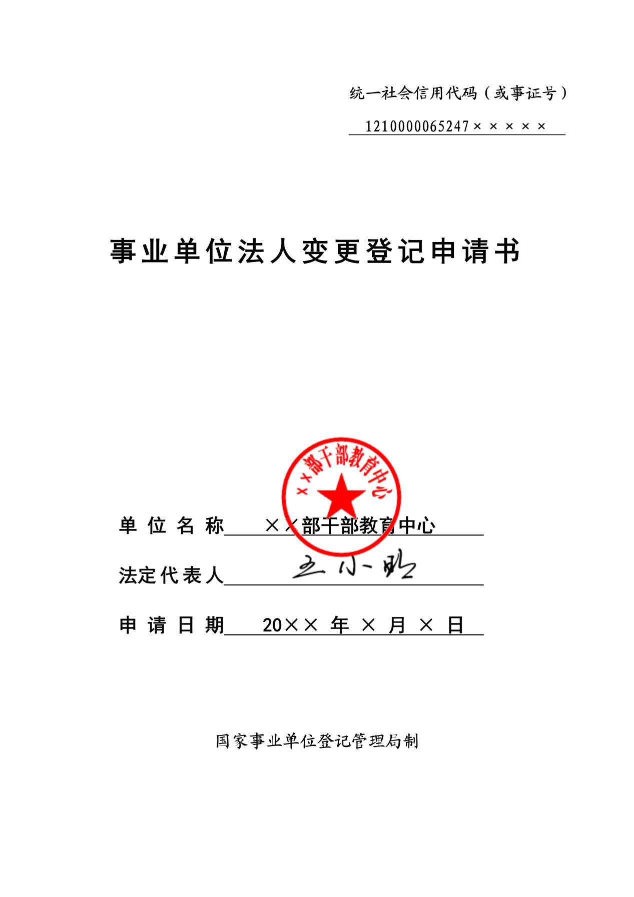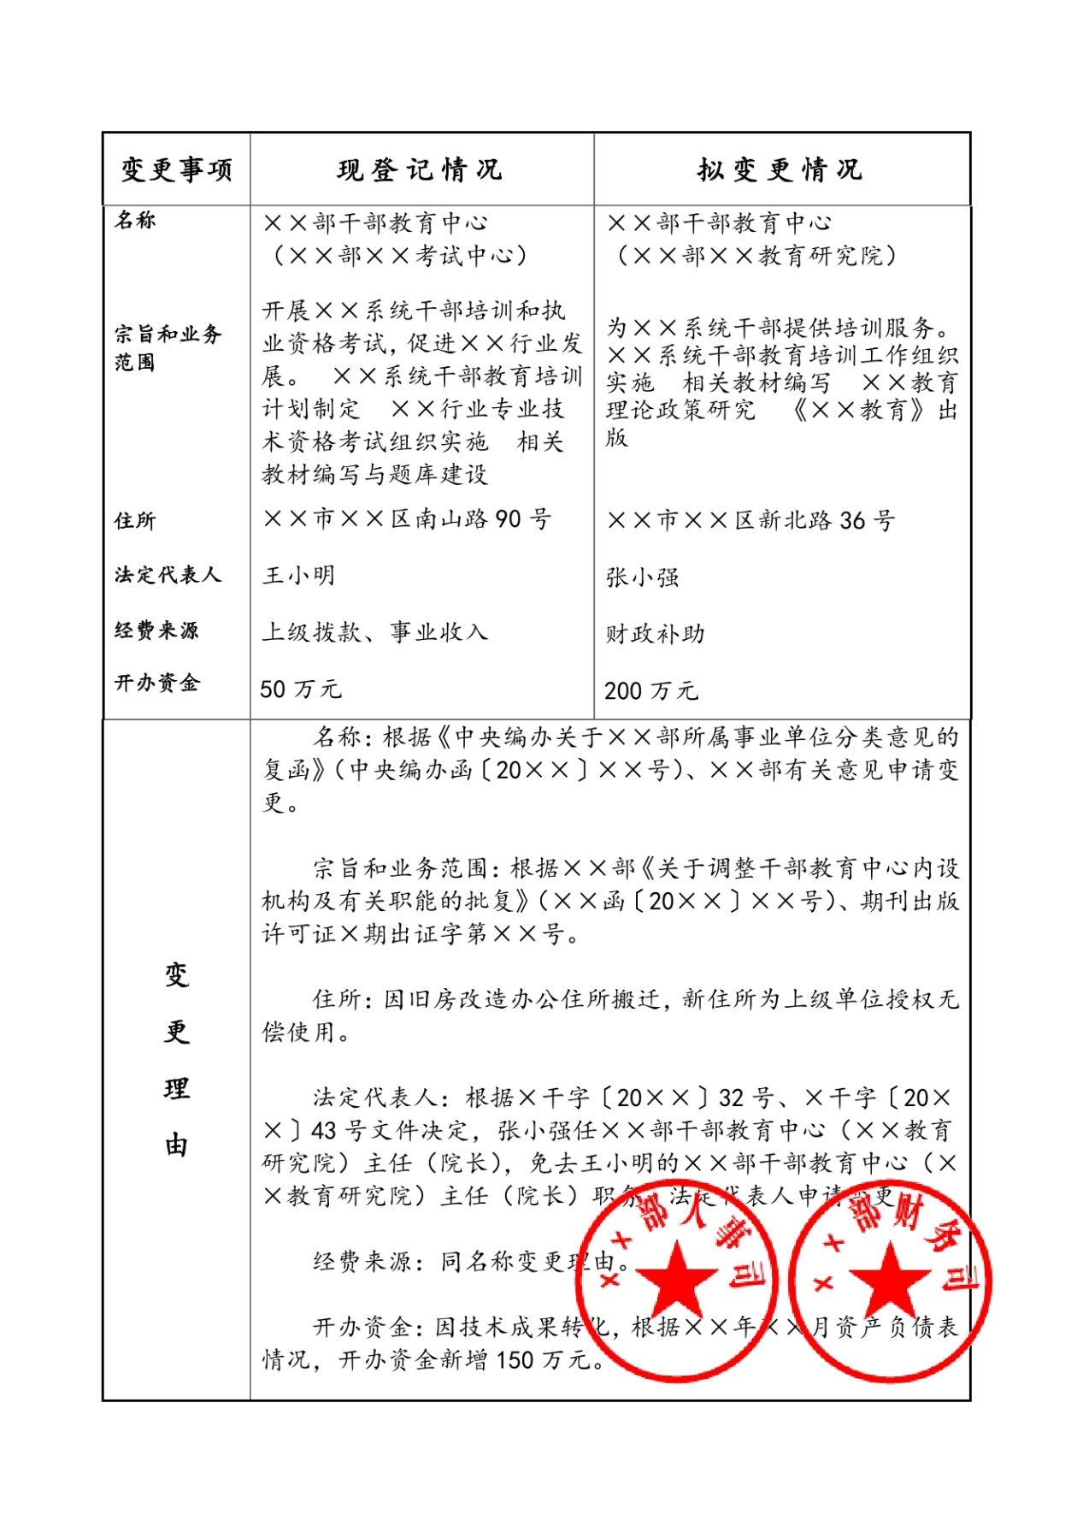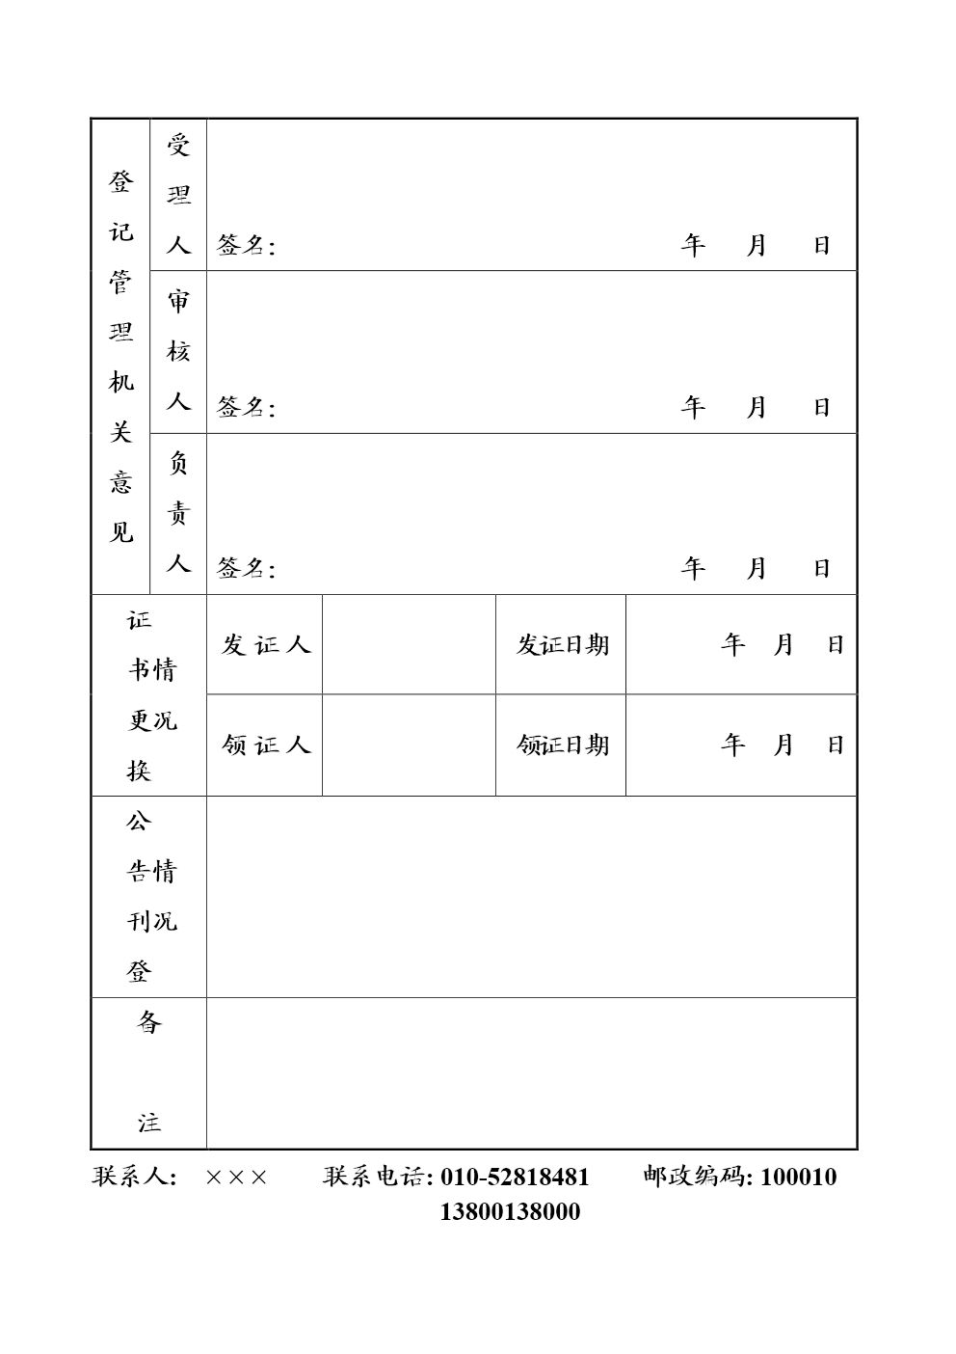

填写说明：
1、统一社会信用代码（或事证号）：填写本单位《事业单位法人证书》的统一社会信用代码。
2、单位名称：封面填写《事业单位法人证书》上登记的名称，并加盖公章（多个名称的只填写第一名称，并加盖相应公章）。如变更名称，内表的单位名称栏中依次填写经审批机关批准的第一名称及其他名称，并将其他名称用括号分别括起。
3、法定代表人：由法定代表人本人签名。
4、申请日期：填写向登记管理机关提交申请材料的日期。
5、变更事项：按照拟变更登记情况，从下列事项中选择填写：名称、宗旨和业务范围、住所、法定代表人、经费来源、开办资金、举办单位。
6、现登记情况：按照法人证书上的相应内容填写（若变更宗旨和业务范围，填写宗旨和业务范围的全部内容）。
7、拟变更情况：填写拟变更的内容。
8、变更理由：逐一填写每项变更的理由（并写明依据文件的文号），加盖举办单位公章。
9、联系人：根据实际情况填写。
10、联系电话：填写手机号及办公电话。

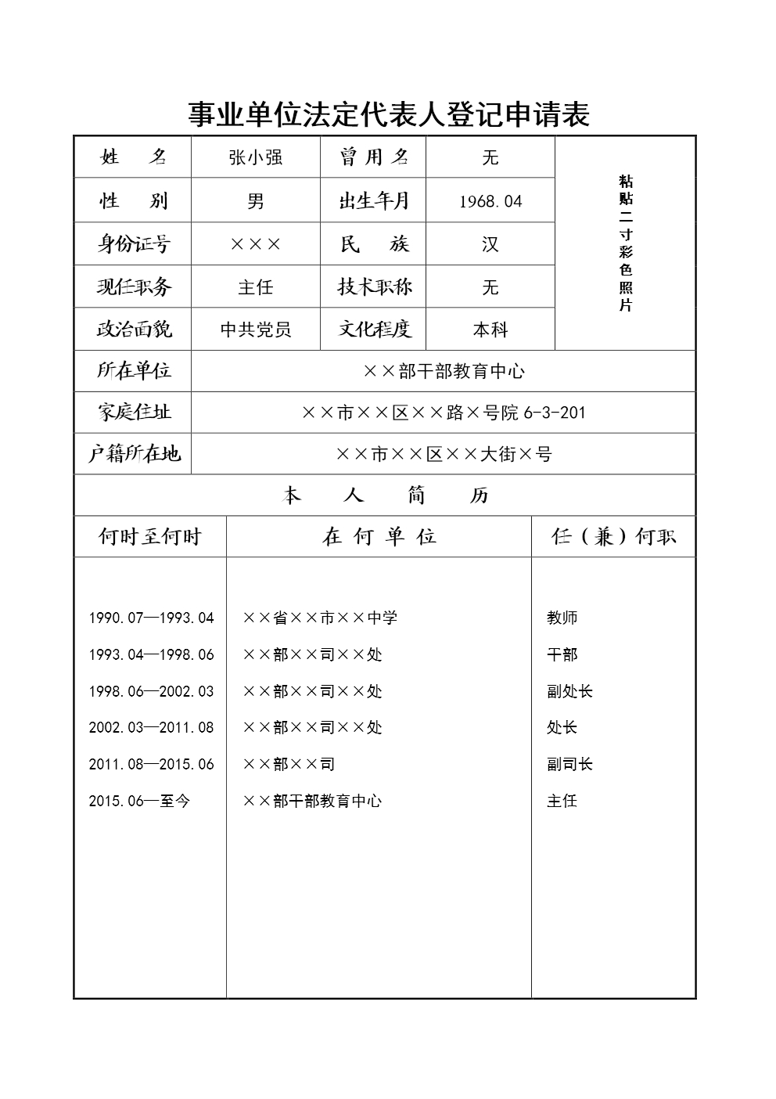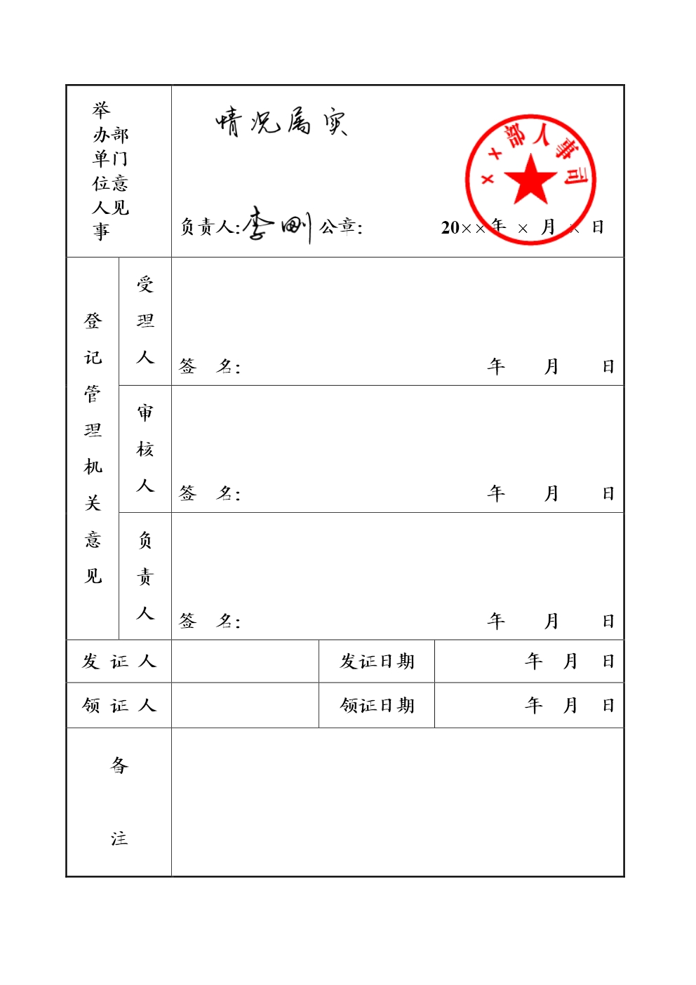

填写说明：
1、姓名、性别、出生年月、身份证号、民族：应与居民身份证或其它身份证明的信息相一致。
2、户籍所在地：填写居民身份证上的“住址”。
3、家庭住址：填写现居住地地址。
4、现任职务：填写在拟申请登记的事业单位中的现任行政职务。
5、曾用名、政治面貌、文化程度、技术职称、本人简历：与人事档案相关内容一致。
6、照片：贴2寸彩色证件照片。
7、所在单位：填写拟申请登记的事业单位的名称。
8、举办单位人事部门意见：由举办单位相关负责人签署审核意见，签字，加盖举办单位公章，注明日期。

事业单位开办资金确认证明

XXX事业单位登记管理局：
由我单位举办的 （事业单位名称）可用于事业单位法人登记的开办资金为 万元。

举办单位（盖章）
年 月 日

事业单位经费来源证明

XXX事业单位登记管理局：
由我单位举办的 （事业单位名称）的经费来源为：
□财政补助
□非财政补助

举办单位（盖章）
年 月 日

事业单位住所证明
单 位 名 称
单 位 住 所
本 单 位  说 明 | 负责人签字： 公章： 年 月 日
举办单位说明 |  | 国有资产管理部门意见
负责人签字：  公章：  年 月 日 |  | 负责人签字：  公章：  年 月 日

XXX（单位）关于XX同志
暂时主持工作的决定

局（委）内各科、各所属单位：
由于我局（委）所属事业单位原法定代表人 同志 （调任某地、转任某职、退休、去世等），目前未配备主要负责人。经局（委）党组（党委）研究决定，暂由该单位 同志主持工作，担任该单位法定代表人，待正式配备主要负责人任职（备案）后，副职不再担任法定代表人。

XXX（单位）党组（党委）
年 月 日

事业单位印章封存申请表
申请单位 |  |  |  |  |  |  | 证书号
申请封存印章 | 单位公章 |  |  |  | 单位财务章
封存  时限 | 以上印章封存时间为 年 月 日至 年 月 日。（封存期满后，事业单位登记管理机关将移交公安机关销毁所封存印章。）
申请单位意见 | 法定代表人签字：  年 月 日 |  | 举办单位意见 | 盖章：  年 月 日 |  |  |  | 登记管理机关意见 | 盖章：  年 月 日
申请单位经办人签字： 日期： 年 月 日
登记管理机关经办人签字： 日期： 年 月 日
备注：此表一式两份，申请单位和登记管理机关各一份。

